**Қысқа мерзімді жоспар**

|  |  |  |  |  |  |  |
| --- | --- | --- | --- | --- | --- | --- |
| Мектеп | | «Х Көбіков атындағы орта мектеп мектепке дейінгі шағын орталығымен»КММ | | | | |
| Бөлім | | **Жақсыдан үйрен, жаманнан жирен** | | | | |
| Педагогтің аты-жөні | | Далабаева А | | | | |
| Күні: | | 24 .10.2023ж | | | | |
| Сынып:3 | | Қатысушылар саны: | | Қатысушылар саны | | |
| Сабақтың тақырыбы | | **№24 Аман мен телефон. *Ә.Табылды.* Ғаламтор туралы Е.Ашықбаев** | | | | |
| Оқу бағдарламасына сәйкес оқыту мақсаттары | | 3.3.4.1 мұғалімнің көмегімен шығарманың құрылымын, стилін жетілдіру, өз бетінше орфографиялық, пунктуациялық қателерді табу және түзету  3.2.4.1өлең, мысал, нақыл сөз, аңыз, бата, әңгіменің жанрлық ерекшеліктерін анықтау | | | | |
| Сабақтың мақсаты | | Шығарманың құрылымын, стилін жетілдіру, өз бетінше орфографиялық, пунктуациялық қателерді табу және түзетеді Өлең, мысал, нақыл сөз, аңыз, бата, әңгіменің жанрлық ерекшеліктерін анықтайды | | | | |
| Құндылықты дарыту | | «Мәңгілік ел» жалпыұлттық идеясы бойынша «Жалпыға бірдей еңбек қоғамы» құндылығына баулу.Оқуға ,еңбек етуге баулу. Шешім қабылдай алу | | | | |
| Сабақтың барысы | | | | | | |
| Сабақтың кезең  уақыт | Педагогтің әрекеті | | Оқушының әрекеті | | Бағалау | Ресурстар |
| Сабақ  тың басы | **Психологиялық ахуал**  Досым, саған сенемін. Сеніп өтем!  Жолы бөтен демеймін, жөні бөтен.  Достық деген — адамның көрігі екен,  Достық деген адалдың серігі екен.  **Өткен сабаққа шолу:**  **Атасөзі –алтын сөз**  **«4 бұрыш әдісі**»  **-**Берілген баталарды оқи отырып,бата түрлеріне ажырату.Бата түрлерін айту  **«Ойқозғау» әдісі**  – Жұмбақтарды шешу арқылы Сабақтың тақырыбын айту | | Жаттығу жасайды.  Сұрақтарға жауап береді. Тақырыпты ашады. | | Бағалау: «Бонус»  Әр дұрыс жауабына бонус алып отырады  1бонус 2балл |  |
| Сабақтың ортасы | **Оқу мақсатын таныстырамын. 1-тапсырма Айтылым**  **ОДД:білу,түсіну**  **Нұсқау: Суреттер туралы не айтасың?**    **ЕБҚЕО тапсырма Суретке қарап өз ойын айтады** | | Суреттер бойынша өз ойларын айтады | | Бағалау: «Бонус»  Әр алған балға бонус беріліп отырады **Дескриптор:**  Суретке қарап өз ойын айтады 2 балл | Оқулық |
|  | **Ұжымдық жұмыс**  **Оқылым.**  **«Белгілеп оқу» әдісімен оқиды**  **Нұсқау** Мәтінді түсініп оқы. «Аман мен телефон» Автор туралы мәлімет  Мәтінді тізбек бойынша оқуына мүмкіндік тудырады. **-**  Оқушылардың тізбекті үзбей, мәнерлеп, белгілеп,түсініп оқуына қолдау көрсетеді.    **ЕББҚ ететін (ойлау деңгейі төмен ) балаға тапсырма** Автордың өзге туындыларынан үзінді айт. | | Мәтінді оқиды.  - Автор туралы әңгімелейді. | | **Бағалау критерийі**  Шығарманың құрылымын, стилін жетілдіру, өз бетінше орфографиялық, пунктуациялық қателерді табу және түзетеді **Дескриптор:**  -Мәтінді түсініп оқиды.2 балл  - Мәтіннің авторы туралы әңгімелейді 2б | Оқулық |
|  | **Сергіту сәті**  **Көңілді жаттығу** | | Балалар бірге орындайды | | Жарайсыңдар |  |
|  | **Топтық жұмыс**  **- Оқылым. (сыныппен)**  **«Белгілеп оқу» әдісімен оқиды**  **Нұсқау**  Өлеңді түсініп оқы «Ғаламтор туралы»  Өлеңді тізбек бойынша оқуына мүмкіндік тудырады.  Оқушылардың тізбекті үзбей, мәнерлеп, белгілеп,түсініп оқуына қолдау көрсетеді.  **Тапсырма**  **I-топ**  -Екі мәтіннің ұқсастығы неде?  **II-топ**  -Айырмашылығы қандай?  **III-топ**  **-**Мәтінен өздеріңе қандай сабақ алдың?  **ЕББҚ ететін (ойлау деңгейі төмен ) балаға тапсырма Өлеңді оқиды** | | Маңызды тұстарын анықтау үшін ашық сұрақтар қою және жауап береді | | **Дескриптор:**.  Өлеңді оқиды 2б  Сұраққа жауап береді 2б |  |
|  | **Жеке жұмыс**  Дәптерлеріне сұрақтарға жауап жазады  **Нұсқау:** Ұялы телефонның пайдасы мен зиянына қатысты өз пікірлеріңді дәлелдеңдер  -Ұялы телефонның зияны көп  Дәлеледеңдер.  Оқудағы үлгерімнің төмендейді  -Ұялы телефонның пайдасы зор  Дәлелдеңдер | | Іс-әрекеті, мінез-құлқының өзгеру себептерін мәтіннен тауып, бағалайды Сұраққа жауап береді.Өзойларын дәптерге жазады | | **Бағалау критерийі**  Өлең, мысал, нақыл сөз, аңыз, бата, әңгіменің жанрлық ерекшеліктерін анықтайды  **Дескриптор:**  Іс-әрекеті, мінез-құлқының өзгеру себептерін мәтіннен тауып, бағалайды 2б  Сұраққа жауап береді 2б |  |
|  | **«Сұрақ-жауап»** әдісі  -Бүгінгі сабақты еске түсірейік.  -Бүгін сабақта не өттік?  -Қандай тапсырмалар жасадық?  Бағалау жинаған бонустарын балға айналдырып «жеке куәлікке» жазады  **Рефлексия: «Айфон»** әдісі бойынша өтеді.  **Үйге тапсырма:Өлеңді түсініп оқу**  . | | Тапсырма бойынша ой қорытып, сабаққа рефлексия жасайды. | | ҚБ қойылады. |  |

«Х Көбіков атындағы орта мектеп мектепке дейінгі шағын орталығымен»КММ

Әдебиеттік оқу

«Аман мен телефон»

(ашық сабақ)

3-сынып

Пән мұғалімі: Далабаева А

«Х Көбіков атындағы орта мектеп мектепке дейінгі шағын орталығымен»КММ

Анықтама

2023 жылдың 21 қазанда 3-сыныбында әдебиеттік оқу пәні бойынша

«Аман мен телефон» тақырыбында ашық сабақ өтілді.

**Мақсаты**: Шығарманың құрылымын, стилін жетілдіру, өз бетінше орфографиялық, пунктуациялық қателерді табу және түзетеді Өлең, мысал, нақыл сөз, аңыз, бата, әңгіменің жанрлық ерекшеліктерін анықтайды

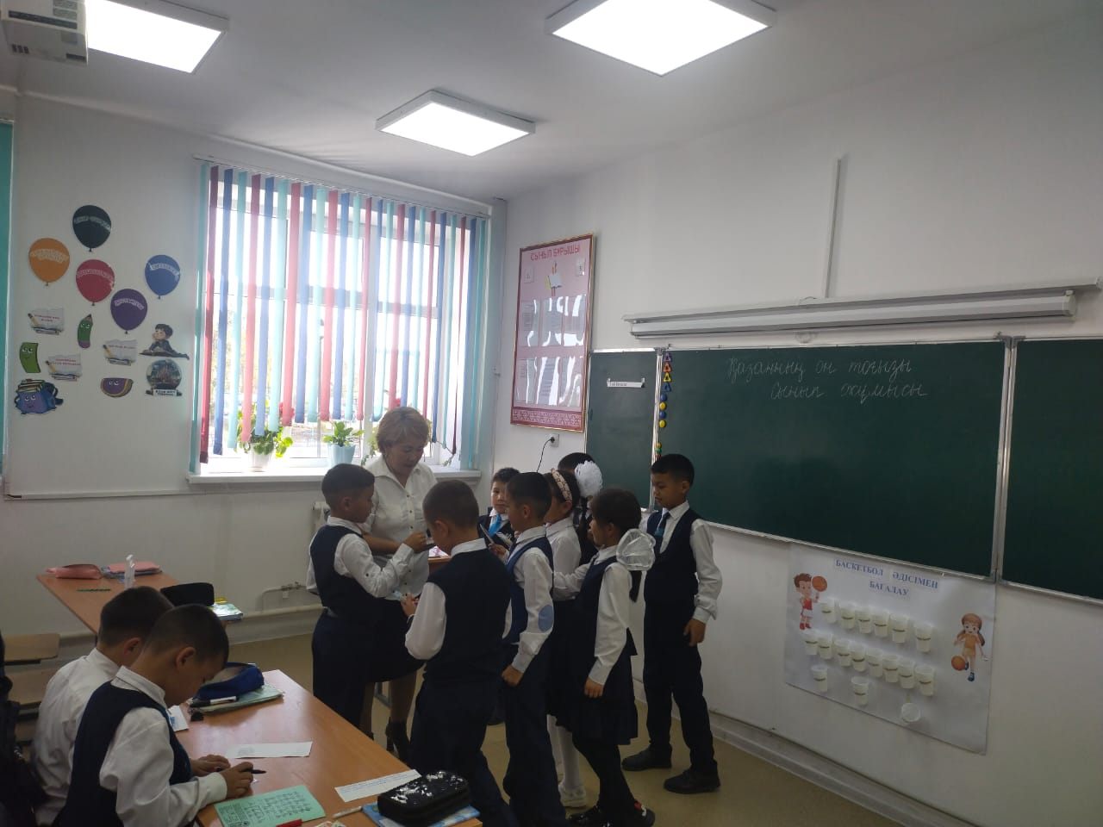Оқушылардың белсенділігін арттыру мақсатында «Төрт бұрыш» әдісі арқылы үй тапсырмасын еске түсіре отырып, жаңа сабаққа кіріспе жасадым.

Сабақ тақырыбымен мақсатын таныстыра отырып «Ойқозғау» әдісі арқылы слайд көрсетілді. Слайд жұмбақтарды шешу тапсырмасы берілді. Тыңдалым дағдысы орындалды.

«Белгілеп оқу әдісімен» ұжымдық жұмыс жүргізілді. Мәтінді түсініп оқу арқылы. «Аман мен телефон» Автор туралы мәлімет алынды

Оқушылардың тізбекті үзбей, мәнерлеп, белгілеп,түсініп оқуына қолдау көрсетілді.

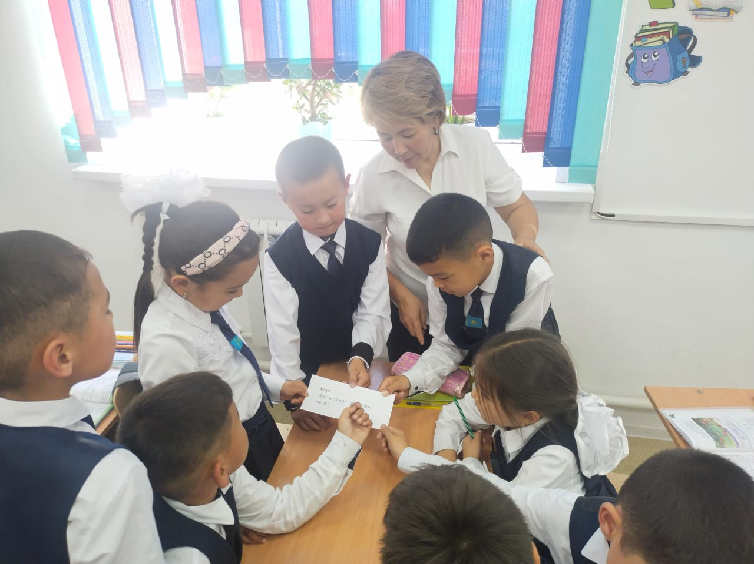Топтық жұмыс барысыныда «Белгілеп оқу» әдісімен оқыды. Балалар шығарманы тізбек бойынша оқуына мүмкіндік болды.

Белсенділік танытып, отырған оқушыларға бонус ретінде фишкалар таратылды. Оқулықтағы 3-тапсырманы орындау мақсатында жазылым дағдысы орындалды.Дәптерлеріне сұрақтарға жауап жазды.

Сабақты бекіту мақсатында

Аманнның іс-әрекеті, мінез-құлқының өзгеру себептерін мәтіннен тауып, бағалап, сұраққа жауап береді жазылым дағдысы орындалды.Дәптерлеріне сұрақтарға өз ойларын жазады

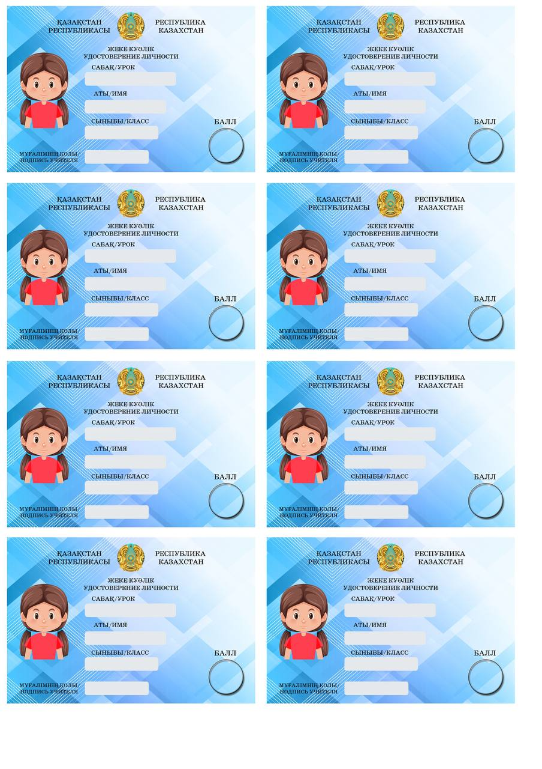

Бағалау жеке куәліктері арқылы жүргізілді.Әр бала өздері жинаған бонустарын жинап балға айналдырды.

1 бонус-2 балл

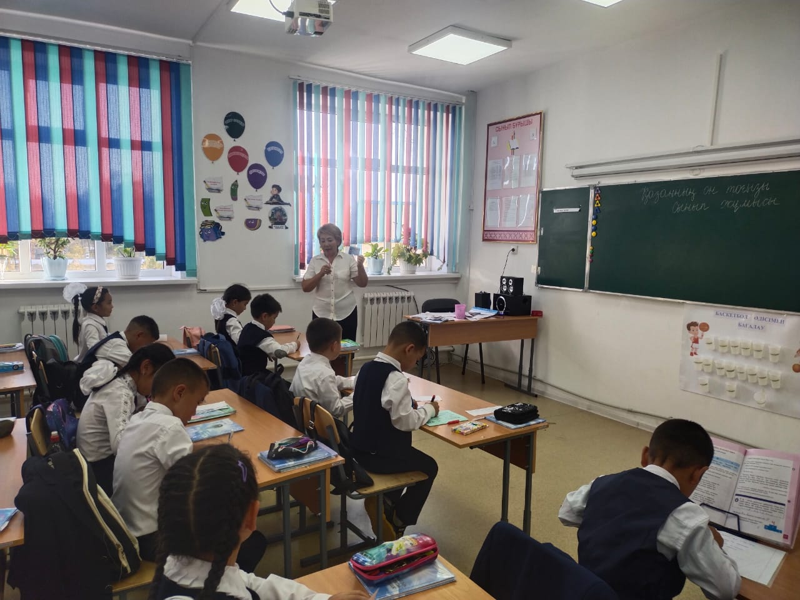«Айфон» әдісі арқылы оқушылардан кері байланыс жасалды. Оқушылар «Мен сабақты өте жақсы түсіндім»,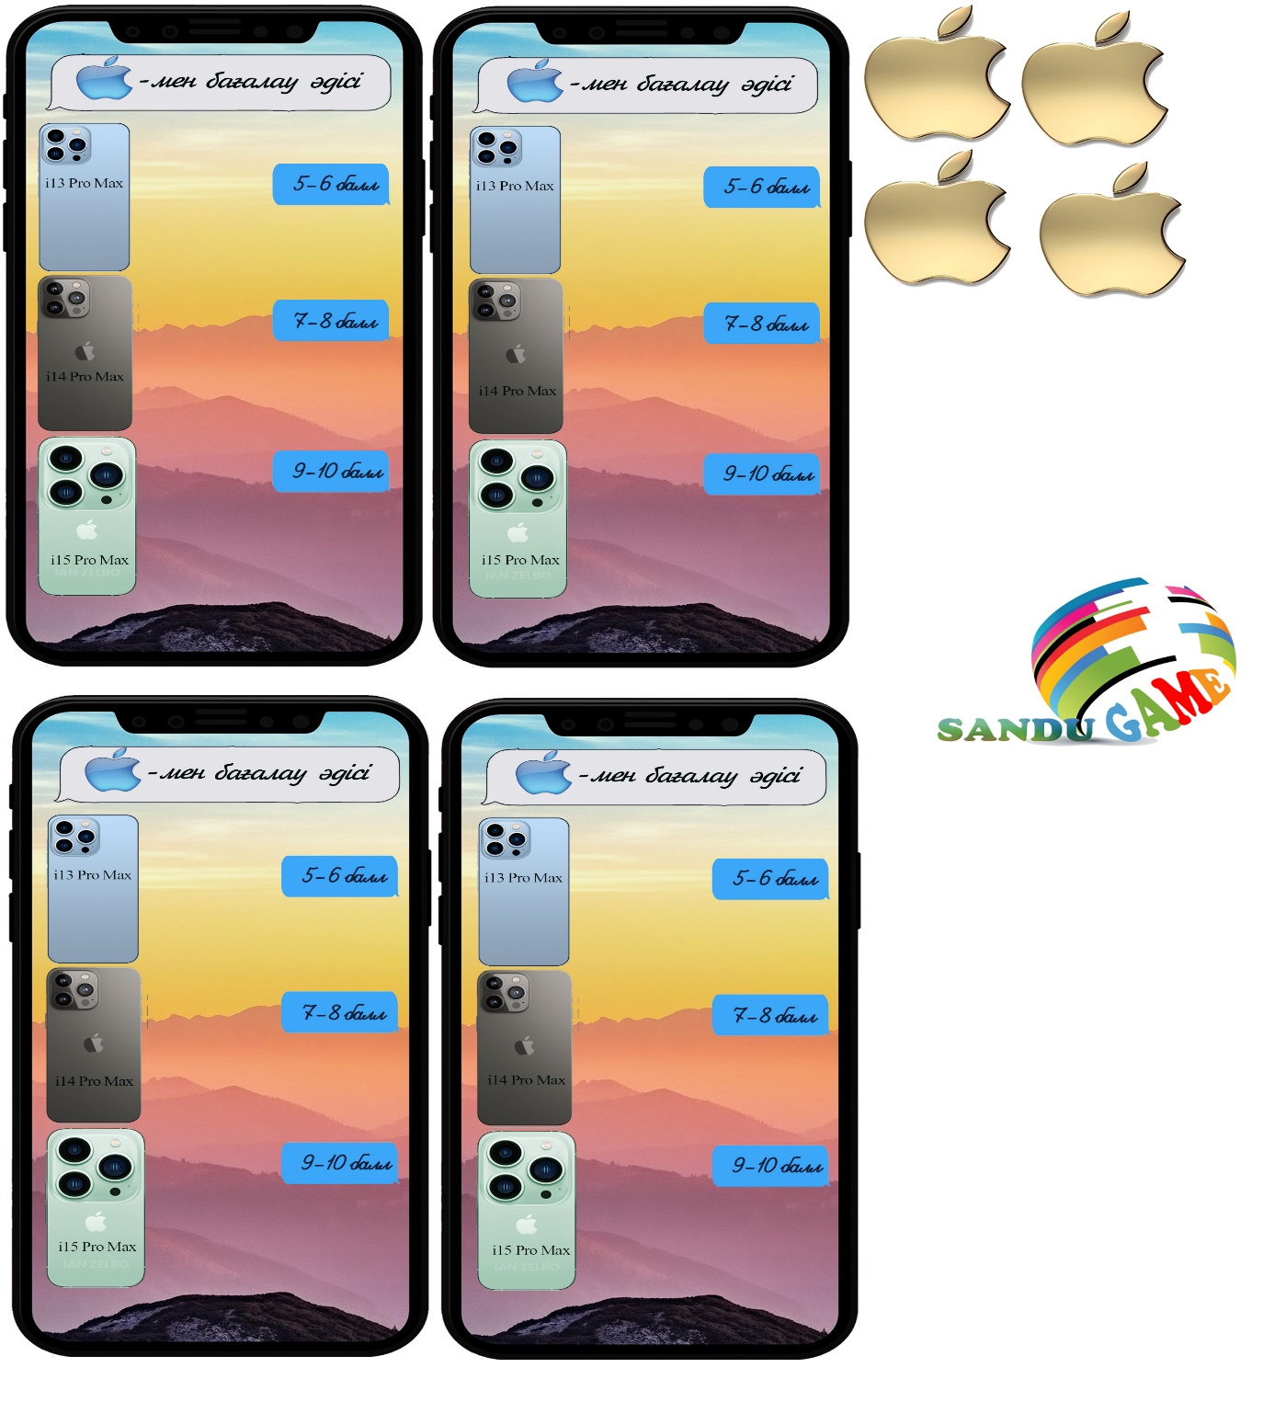«Мен сабақты орташа деңгейде түсіндім» және «Тақырып бойынша әлі де ізденуім керек» деген кері байланыс жасалды.

Сабақ барысында тиімді әдіс-тәсілдер қолданумен қатар, АКТ да қолданылды. Сабақ мақсатына жетті. Қамтылмай қалған тапсырмалар болмады. Оқушылар белсенді түрде қатысып, өз ойларын толық жеткізіп отырды.